МОСКОВСКИЙ ГОСУДАРСТВЕННЫЙ УНИВЕРСИТЕТ
имени М. В. ЛОМОНОСОВА
ФАКУЛЬТЕТ ВЫЧИСЛИТЕЛЬНОЙ МАТЕМАТИКИ И КИБЕРНЕТИКИ

ОТЧЕТ ПО ЗАДАНИЮ №1

«Методы сортировки»

Вариант 2 4 3 4

Исполнитель: студент 106 группы
Магомедов Абдуррахман
Преподаватели:
Соловьев Михаил Александрович
Корухова Людмила Сергеевна
Манушин Дмитрий Валерьевич

МОСКВА
2020

Оглавление
Постановка задачи 3
Результаты экспериментов 4
Графики 6
Структура программы и спецификации функций 8
Отладка программы, тестирование функций 10
Анализ допущенных ошибок 11
Литература 12

Постановка задачи
Необходимо реализовать два метода сортировки чисел типа long long int по невозростанию модулей и провести их сравнение.
Первый метод сортировки – быстрая сортировка или quicksort, второй – сортировка Шелла (shellsort). Память будет выделяться динамически. При выполнении сортировки каждого вида будет подсчитываться число сравнений и перемещений элементов.
Рассматриваются длины массивов 10, 10², 10³, 10⁴, 10⁵, 10⁶. 10⁷, 10⁸. Для каждой длины массива будет генерироваться четыре массива:
1. массив, в котором элементы упорядочены
2. массив, в котором элементы упорядочены в обратном порядке
3, 4. массивы со случайной расстановкой элементов
Результаты запуска программы будут записаны в таблицу.
Код доступен на https://github.com/abrikos110/polygon/tree/master/sorts-homework

Результаты экспериментов

В подсчёте средних значений количества обменов не учитывались результаты на отсортированном массиве, так как количество обменов равно 0. Серьёзных противоречий экспериментальных данных с теоретическими оценками сложности алгоритмов обнаружено не было
n – размер массива, comp. – количество сравнений, swaps – количество обменов, data – тип заполнения массива (см. Постановка задачи), avg. swaps – среднее количество обменов на данных всех типов, avg. comp. – среднее количество сравнений

Графики
Для просмотра графиков необходим цвет. Графики строились в логарифмическом масштабе с помощью matplotlib
Количество обменов (swaps) shellsort на отсортированном массиве (shellsort, sorted) равно 0
Все четыре графика сравнений (comparisons) quicksort очень близки друг к другу и накладываются друг на друга
Легенда:
- чёрный цвет – shellsort, sorted
- зелёный – shellsort, sorted, reversed
- синий – shellsort, random
- красный – quicksort, sorted
- жёлтый – quicksort, sorted, reversed
- magenta – quicksort, random

Структура программы и спецификации функций
some_funcs.h:
- long long int rand_lli(unsigned only_nonnegative); // Возвращает неотрицательное случайное число, если only_nonnegative != 0, иначе возвращает случайное число во всём диапазоне допустимых значений типа long long int
- void swap_vp(void *a, void *b, int sz); // Меняет местами sz байт по соответствующим указателям. Области пямяти не должны пересекаться. Используется глобальная extern переменная для подсчёта числа вызовов
- long long int median3(long long int, long long int, long long int); // Возвращает медиану трёх чисел (используется в quicksort)
shellsort.h:
- void insertionsort(int n, long long int *a, int step, int (*less)(long long int, long long int)); // Сортировка вставками по неубыванию на массиве a длины n с шагом step (a[0], a[step], a[2*step], …, a[(n-1)/step*step]) и функцией сравнения less, которая возвращает значение !=0, если первый аргумент должен стоять раньше второго, иначе возвращает 0
- int step(int n, int i); // i-ый (нумерация с 0) шаг для сортировки вставками массива длины n в сортировке Шелла. Здесь используется последовательность f(j) = (2^{j}-3)(2^{j+1}-3), которая обеспечивает асимптотику O(n^{4/3}) в худшем случае [1]. Выбирается максимальное j, для которого f(j) < n, возвращается f(j-i)
- void shellsort(int n, long long int *a, int (*less)(long long int, long long int), int (*step)(int, int)); // Параметры аналогичны insertionsort, только есть дополнительный параметр указателя на функцию шага для сортировки вставками
quicksort.h
- int partition(int n, long long int *a, int (*less)(long long int, long long int), long long int pivot); // Функция разделяет массив на две части: если 0 <= i < p, то a[i] <= pivot, если p <= i < n, то a[i] >= pivot
- void quicksort(int n, long long int *a, int (*less)(long long int, long long int)); // Параметры аналогичны insertionsort, сортирует массив с помощью quicksort. Средняя сложность – O(n log n), худшая – O(n²) [3]
main.c:
- long long int lliabs(long long int x); // Возвращает абсолютное значение числа
- int less(long long int a, long long int b); // Возвращает lliabs(a) > lliabs(b) (для соответствия сортировки заданию). Используется глобальная переменная для подсчёта количества вызовов
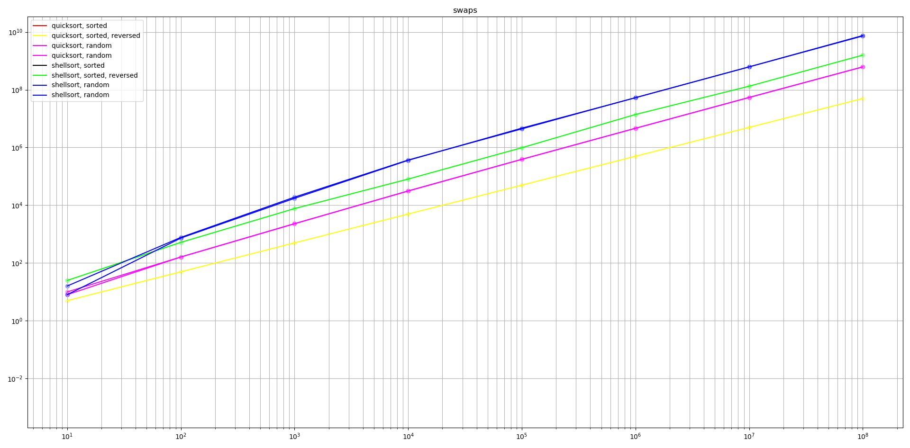
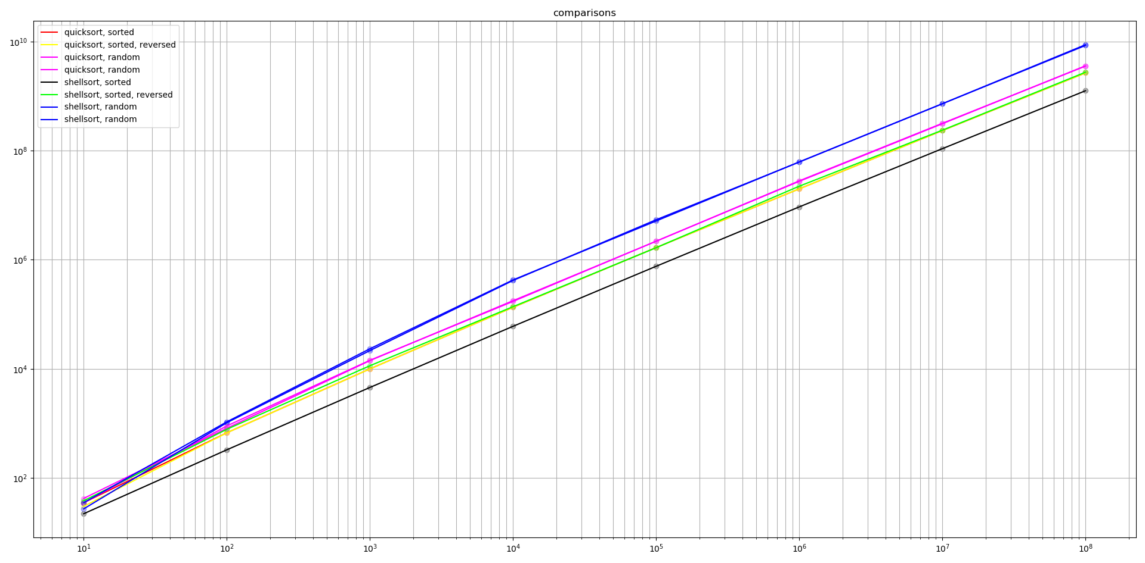
- void fill_array(int n, long long int *a, int filltype, int (*less)(long long int, long long int)); // Заполняет массив a длины n в соответствии с номером типа заполнения filltype (см. раздел Постановка задачи)
- int main(void); // Выделяет необходимую память, тестирует сортировки на массивах разной длины и выводит результат в stdout, освобождает память

Отладка программы, тестирование функций
Функция rand_lli тестировалась построением графиков распределения, ошибки определялись на глаз. Проверялся знак возвращаемого значения rand_lli(1)
Функции swap_vp, median3 отдельно не проверялись. В комментариях median3 написано, что происходит в коде
Функции insertionsort, step отдельно не проверялись, функция shellsort проверялась на правильность сортировки
Функции partition, quicksort проверялись на соответствие требованиям, были найдены ошибки (см. раздел Анализ допущенных ошибок)
Функции lliabs, less, fill_array отдельно не проверялись
Функция main проверялась вручную с просмотром выводимых данных, были найдены ошибки

Анализ допущенных ошибок
Функция partition много раз переписывалась, так как она иногда не обеспечивала правильное разделение массива, что приводило к неправильной сортировке
В функции main сначала тестировались shellsort и quicksort на разных массивах. После исправления этой ошибки появилась другая: shellsort запускался после quicksort на том же массиве, что приводило к тестированию shellsort на отсортированном массиве (ошибка была найдена просмотром данных – количество перемещений было равно 0). Сейчас эти ошибки исправлены

Литература
- Sedgewick, R. (1986). A new upper bound for Shellsort. Journal of Algorithms, 7(2), 159–173. doi:10.1016/0196-6774(86)90001-5
- Incerpi, J., & Sedgewick, R. (1985). Improved upper bounds on shellsort. Journal of Computer and System Sciences, 31(2), 210–224. doi:10.1016/0022-0000(85)90042-x
- https://neerc.ifmo.ru/wiki/index.php?title=%D0%91%D1%8B%D1%81%D1%82%D1%80%D0%B0%D1%8F_%D1%81%D0%BE%D1%80%D1%82%D0%B8%D1%80%D0%BE%D0%B2%D0%BA%D0%B0
- https://ru.wikipedia.org/wiki/%D0%91%D1%8B%D1%81%D1%82%D1%80%D0%B0%D1%8F_%D1%81%D0%BE%D1%80%D1%82%D0%B8%D1%80%D0%BE%D0%B2%D0%BA%D0%B0
- https://neerc.ifmo.ru/wiki/index.php?title=%D0%A1%D0%BE%D1%80%D1%82%D0%B8%D1%80%D0%BE%D0%B2%D0%BA%D0%B0_%D0%A8%D0%B5%D0%BB%D0%BB%D0%B0
- https://ru.wikipedia.org/wiki/%D0%A1%D0%BE%D1%80%D1%82%D0%B8%D1%80%D0%BE%D0%B2%D0%BA%D0%B0_%D0%A8%D0%B5%D0%BB%D0%BB%D0%B0
- Образец отчёта по заданию 1 (лежит в папке https://github.com/abrikos110/polygon/tree/master/sorts-homework/docs )

